
课 程 实 验 报 告
课程名称： 汇编语言程序设计实验
实验名称： 实验四 中断与反跟踪
实验时间： 2019-4-24，8：00-11：40 实验地点： 南一楼803室1号实验台
指导教师： 李海波

专业班级：计算机科学与技术201707班
学 号： U201714785 姓 名： 聂鸿勇
同组学生： 无 报告日期： 2019年5月7日
原创性声明
本人郑重声明：本报告的内容由本人独立完成，有关观点、方法、数据和文献等的引用已经在文中指出。除文中已经注明引用的内容外，本报告不包含任何其他个人或集体已经公开发表的作品或成果，不存在剽窃、抄袭行为。
特此声明！
学生签名： 聂鸿勇
日期：2019.5.7
成绩评定
实验完成质量得分（70分）（实验步骤清晰详细深入，实验记录真实完整等） | 报告撰写质量得分（30分）（报告规范、完整、通顺、详实等） | 总成绩（100分）
指导教师签字：
日期：

目录

1实验目的与要求 1
2实验内容 1
3实验过程 2
3.1 任务1 2
3.1.1 实验步骤 2
3.1.2 实验记录与分析 2
3.1.3 源程序 3
3.2 任务2 4
3.2.1 实验步骤 4
3.2.2 流程图 5
3.2.3 实验记录与分析 5
3.2.4 源程序 6
3.3 任务3 7
3.3.1 实验步骤 7
3.3.2 流程图 8
3.3.3 实验记录与分析 8
3.3.4 源程序 8
3.4 任务4 10
3.4.1 实验步骤 10
3.4.2 流程图 10
3.4.3 实验记录与分析 10
3.4.4 源代码 12
3.5 任务5 15
3.5.1 实验步骤 15
3.5.2 实验记录与分析 15
4总结与体会 18
参考文献 19

1实验目的与要求
(1) 掌握中断矢量表的概念；
(2） 熟悉I/O访问，BIOS功能调用方法；
(3) 掌握实方式下中断处理程序的编制与调试方法；
(4) 熟悉跟踪与反跟踪的技术；
(5) 提升对计算机系统的理解与分析能力。

2实验内容
任务1：用三种方式获取中断类型码1H 、13H对应的中断处理程序的入口地址。
要求：首先要进入虚拟机状态，然后
（1） 直接运行调试工具（TD.EXE），在其数据区观察中断矢量表中的信息。
（2） 编写程序，用 DOS系统功能调用（具体调用方法见教材示例及附录中的描述）方式获取，观察功能调用相应的出口参数与“（1）”看到的结果是否相同 （使用TD观看出口参数即可）。
（3） 编写程序，直接读取相应内存单元，观察读到的数据与“（1）”看到的结果是否相同 （使用TD观看程序的执行结果即可）。

任务2：编写一个接管键盘中断的中断服务程序并驻留内存，其主要功能是：在程序驻留并返回到DOS操作系统后，输入键盘上的大写字母时都变成了小写字母。
要求：
（1）在 DOS虚拟机下执行程序，中断服务程序驻留内存。
（2）在DOS命令行下键入小写字母时，屏幕显示不变，键入大写时，屏幕显示为小写。执行TD，在代码区输入指令“mov AX,0”，看是否都变成了小写。执行实验三任务1的程序，输入大小写是否正常？
（3）选作：另外单独编写一个中断服务程序的卸载程序，将键盘的中断服务程序恢复到原来的状态（只需要还原中断矢量表的信息，先前驻留的程序可以不退出内存）。

任务3：读取CMOS内指定单元的信息，按照16进制形式显示在屏幕上。
要求：
（1）在数据段定义一个待读取的CMOS内部单元的地址编号。再使用IN/OUT指令，读取CMOS内的指定单元的信息。
（2） 将读取的信息用16进制的形式显示在屏幕上。若是时间信息，可以人工判断一下是否与操作系统显示的时间一致。

任务4：数据加密与反跟踪
在实验三任务1的网店商品信息管理程序的基础上，增加输入用户名和密码时，最大错误次数的限制，即，当输入错误次数达到三次时，直接按照未登录状态进入后续功能。老板的密码采用密文的方式存放在数据段中，各种商品的进货价也以密文方式存放在数据段中。加密方法自选（但不应选择复杂的加密算法）。
可以采用计时、中断矢量表检查、堆栈检查、间接寻址等反跟踪方法中的几种方法组合起来进行反跟踪（建议采用两种反跟踪方法，重点是深入理解和运用好所选择的反跟踪方法）。
为简化录入和处理的工作量，只需要定义三种商品的信息即可。

任务5：跟踪与数据解密
解密同组同学的加密程序，获取各个商品的进货价。

3实验过程

任务1

实验步骤
- 直接运行TD，查看数据段中0000：58H、0000：5AH的值。
- 编译、链接、调试汇编源程序文件task1-2。
- 在TD中运行task1-2，观察es，bx的值的变化。
- 编译、链接、调试汇编源程序文件task1-3。
- 在TD中运行task1-3，观察cx，bx寄存器的值的变化。
- 分析总结。

实验记录与分析
1、实验环境：i7-7500u，2.7GHZ,8G内存，windows10下DOSBOX0.74。
2、直接观察数据段中0000：58H、0000：5AH的值分别为：11E0H、F000H，如图1-1所示。
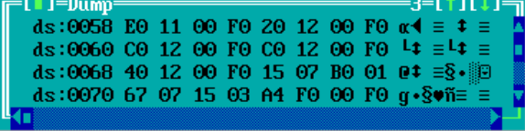
图1-1
3、调用系统中断MOV AX,3516H/INT 21H，观察es，bx的值，如下图1-2所示。
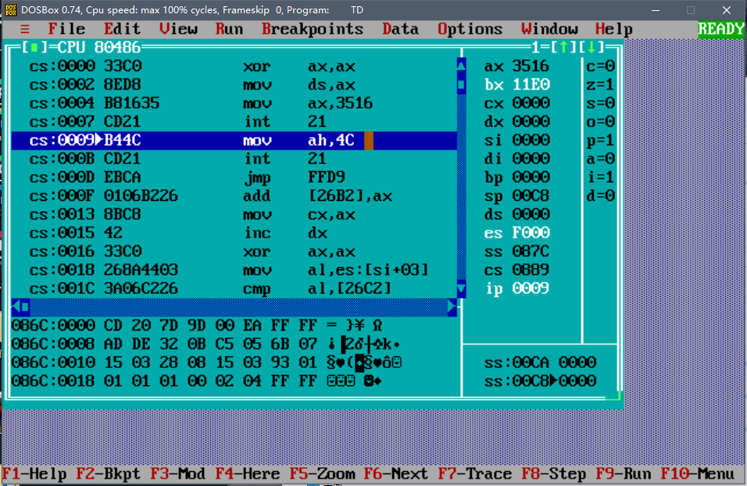
图1-2
4、将数据段中0000：58H、0000：5AH的值分别赋值给BX\CX，观察值的变化，如下图1-3所示。
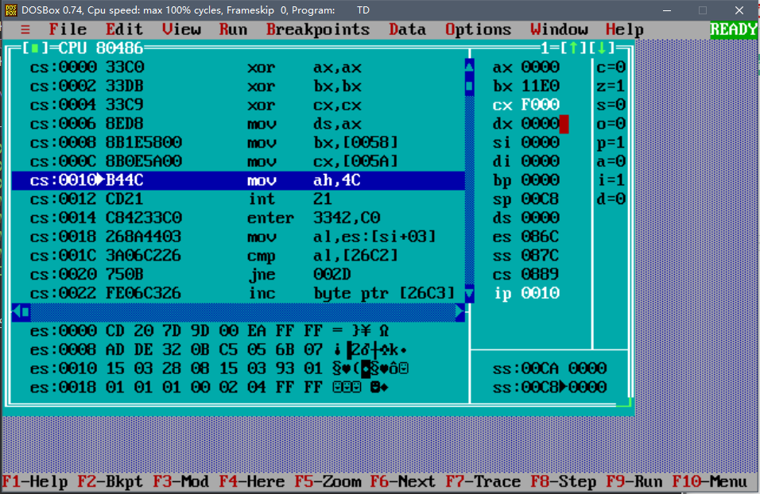
图1-3
5、三种方法获得的值都是正确一致的。

源程序
方法二：
.386
STACK SEGMENT USE16 STACK
DB 200 DUP(0)
STACK ENDS
CODE SEGMENT USE16
ASSUME CS:CODE

START:
XOR AX,AX
MOV DS,AX
MOV AX,3516H
INT 21H
MOV AH,4CH
INT 21H

CODE ENDS
END START

方法三：
.386
STACK SEGMENT USE16 STACK
DB 200 DUP(0)
STACK ENDS
CODE SEGMENT USE16
ASSUME CS:CODE,SS:STACK

START:
XOR AX,AX
XOR BX,BX
XOR CX,CX
MOV DS,AX
MOV BX,DS:[58H]
MOV CX,DS:[5AH]
MOV AH,4CH
INT 21H

CODE ENDS
END START

任务2

实验步骤
1、编译、链接、调试汇编源程序文件task2-1。
2、在DOSBOXS中运行task2-1。
3、打开另一个DOSBOXS对比分析，输入小写、大写的输出变化。
4、运行task2-2.
5、分别输入小写、大写字母，观察显示情况。
6、重复运行多次task2-1，令程序驻留多次，观察发生的现象。
6、总结分析。

流程图
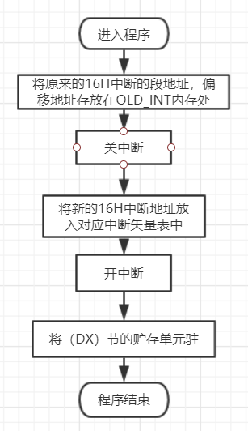

实验记录与分析
1、实验环境：i7-7500u，2.7GHZ,8G内存，windows10下DOSBOX0.74。
2、打开两个DOSBOXS，在一个运行task2-1，另一个不运行。将大小写分别打在两个DOSBOX当中，观察到运行了task2-1的大写成功变成了小写，功能实现成功，如图2-1所示。
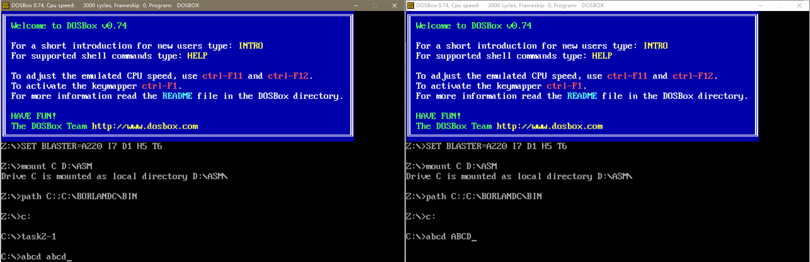
图2-1
3、测试完task2-1功能后，运行卸载程序task2-2，分别输入小写、大写字母，效果如下图2-2所示。
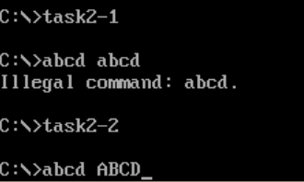
图2-2
4、多次驻留该task2-1程序，运行结果与之前的运行结果一制。
5、确定自己编写的中断处理程序已被系统调用，还可以观察中断矢量表中的16H中断的地址是否发生了改变，观察结果为发生了改变如下图2-3所示。
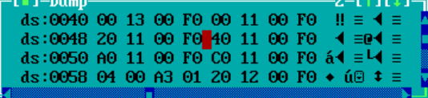
图2-3

源程序
新16H中断：
.386
DATA SEGMENT USE16
DATA ENDS
CODE SEGMENT USE16
ASSUME CS:CODE,SS:STACK
OLD_INT DW ?,?

NEW16H:
CMP AH,00H
JE CHANGE
CMP AH,10H
JE CHANGE
JMP DWORD PTR OLD_INT
CHANGE:
PUSHF
CALL DWORD PTR OLD_INT
CMP AL,41H
JAE NEXT
JMP LAST
NEXT:
CMP AL,5AH
JBE LOWER
JMP LAST
LOWER:
ADD AL,20H
LAST:
IRET

START:
XOR AX,AX
MOV DS,AX
MOV AX,DS:[16H*4]
MOV OLD_INT,AX
MOV AX,DS:[16H*4+2]
MOV OLD_INT+2,AX
CLI
MOV WORD PTR DS:[16H*4],OFFSET NEW16H
MOV DS:[16H*4+2],CS
STI
MOV DX,OFFSET START+15
SHR DX,4
ADD DX,10H
MOV AL,0
MOV AH,31H
INT 21H

CODE ENDS
STACK SEGMENT USE16 STACK
DB 200 DUP(0)
STACK ENDS
END START

卸载程序：
.386
DATA SEGMENT USE16
DATA ENDS
CODE SEGMENT USE16
ASSUME CS:CODE,SS:STACK

START:
XOR AX,AX
MOV DS,AX
MOV AX,3516H
INT 21H
MOV DI,ES:[BX-2]
MOV SI,ES:[BX-4]
CLI
MOV DS:[16H*4+2],DI
MOV DS:[16H*4],SI
STI
MOV AH,4CH
INT 21H

CODE ENDS
STACK SEGMENT USE16 STACK
DB 200 DUP(0)
STACK ENDS
END START

任务3

实验步骤
1、编译、链接、调试汇编源程序文件task3。
2、在DOSBOXS中运行task3。
3、分析输出结果是否正确。
4、改变数据段中存储的读取的值，观察运行结果。
5、总结分析。

流程图
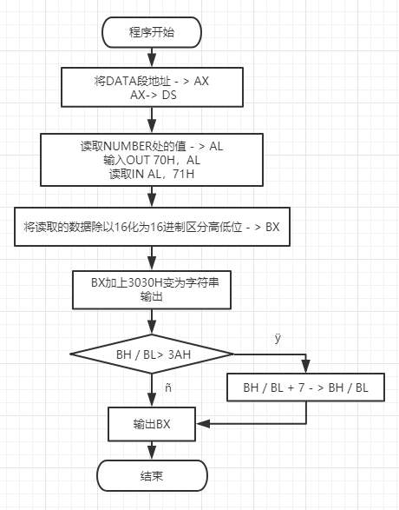

实验记录与分析
1、实验环境：i7-7500u，2.7GHZ,8G内存，windows10下DOSBOX0.74。
2、运行调试完的task3程序，分别输出年、月、日、小时、分钟、秒的数值，输出情况如下图3-1所示，对比系统时间图3-2，验证输出正确，如下图所示。
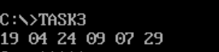
图3-1 图3-2

源程序
.386
DATA SEGMENT USE16
NUMBER DB 09H,08H,07H,04H,02H,00H
DATA ENDS
STACK SEGMENT USE16 STACK
DB 200 DUP(0)
STACK ENDS
CODE SEGMENT USE16
ASSUME CS:CODE,SS:STACK,DS:DATA

START:
MOV AX,DATA
MOV DS,AX
MOV CX,6
MOV DI,OFFSET NUMBER
BEGIN:
PUSH CX
MOV AL,[DI]
OUT 70H,AL
IN AL,71H;读取数据
MOV AH,AL
AND AL,0FH
SHR AH,4
MOV BX,AX
MOV AH,0
MOV AL,BH
MOV CX,10
MUL CL
ADD AL,BL
MOV AH,0
MOV CL,16
DIV CL
MOV BH,AL
MOV BL,AH
ADD BX,3030H
CMP BH,3AH
JAE OVERFLOW1
NEXT:
CMP BL,3AH
JAE OVERFLOW2

PRINT:
MOV DL,BH
MOV AH,2
INT 21H
MOV DL,BL
MOV AH,2
INT 21H
MOV DL,'H'
MOV AH,2
INT 21H
MOV DL,' '
MOV AH,2
INT 21H
;MOV DL,0DH
;MOV AH,2
;INT 21H
;MOV DL,0AH
;MOV AH,2
;INT 21H
INC DI
POP CX
LOOP BEGIN

LAST:
MOV AH,4CH
INT 21H

OVERFLOW1:
ADD BL,7
JMP NEXT

OVERFLOW2:
ADD BL,7
JMP PRINT

CODE ENDS
END START

任务4

实验步骤
1、按照实验思想用修改实验三任务一中的代码，将其命名为task7.asm。
2、编译TASK7.asm、module.asm连接TASK7.obj、module.obj，最后运行TASK7.exe。
3、试着输入错误用户名或密码三次，查看程序运行结果。
4、输入正确用户名和密码，查看程序运行结果。
5、用TD5查看内存单元内的密码加密结果。
6、单步调试，测试反跟踪功能。

流程图
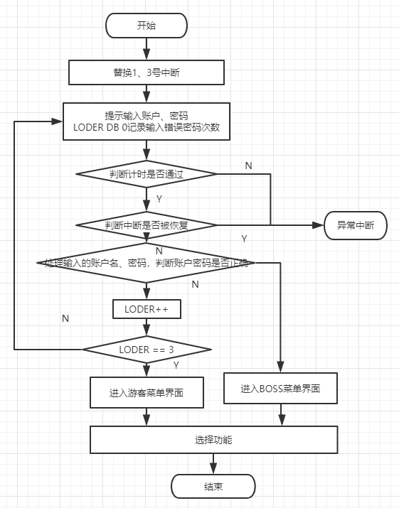

实验记录与分析
1、实验环境：i7-7500u，2.7GHZ,8G内存，windows10下DOSBOX0.74。
2、编译链接两个模块文件，结果成功如下图4-1所示。
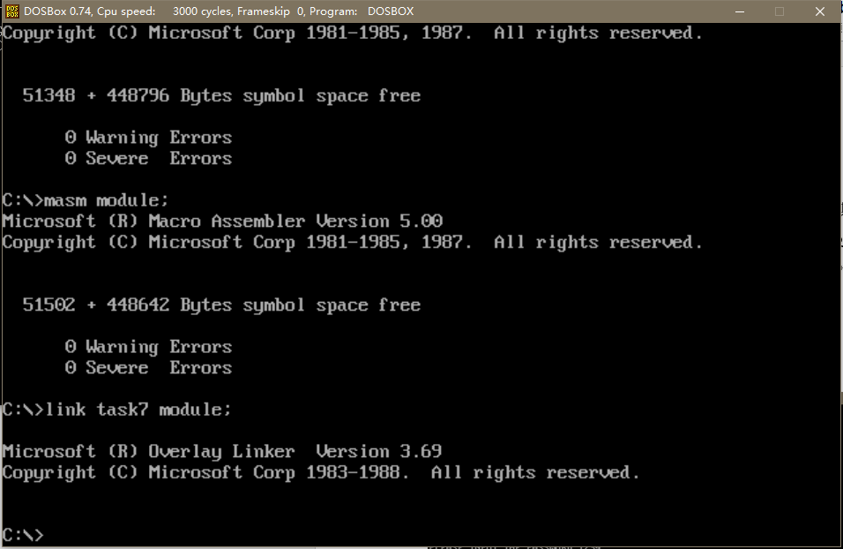
图4-2
3、在DOSBOX0.74上运行task7.exe文件，连续输入三次错误密码，结果如下图4-2所示，直接以游客模式进入商店菜单。
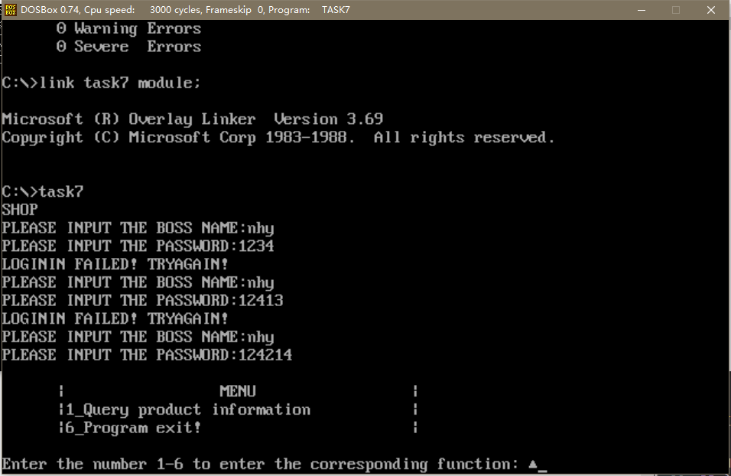
图4-2
4、再次运行task7.exe文件，输入正确密码，结果如下图4-3所示，以老板身份进入菜单界面。
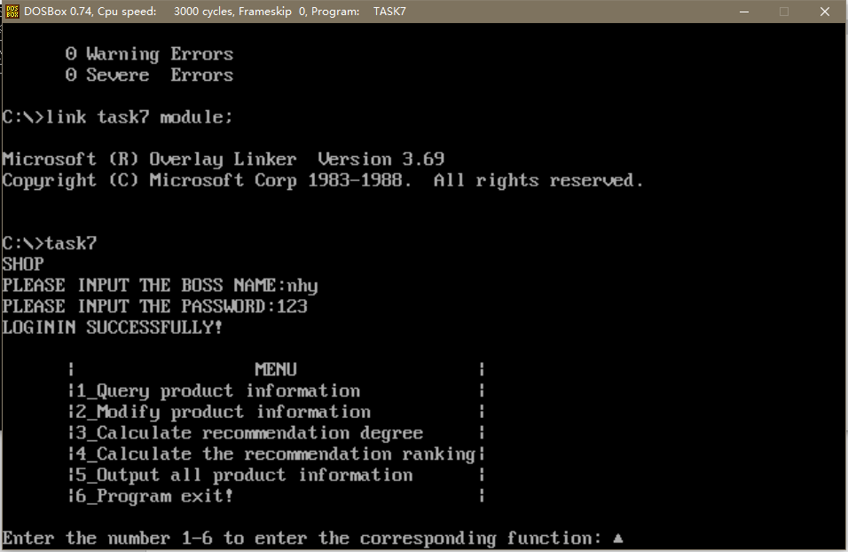
图4-3
5、用TD5打开task7.exe文件，查看数据段内存单元中的账户名、密码的数值如下图4-3所示。
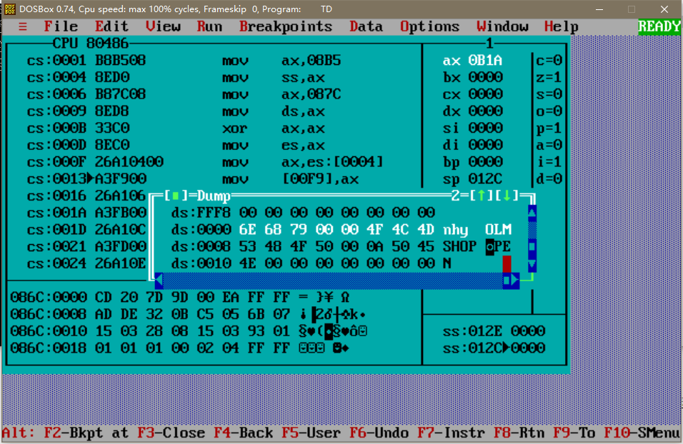
图4-4
6、单步调试该程序，发现在替换中断处，程序直接卡死,结果如下图4-5所示，反跟踪代码生效。
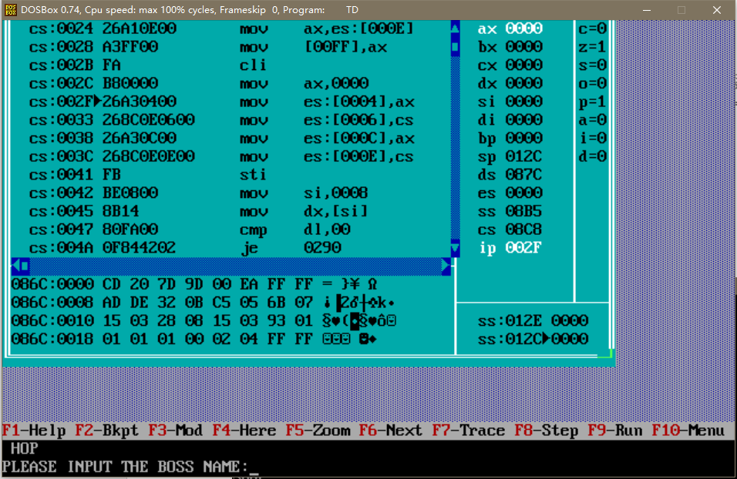
图4-5
7、查看进货价数据段内容，已被加密，如图4-6所示。
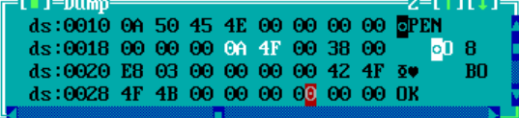
图4-6

源代码
记录输入错误密码次数：LODER DB 0 ;第几次密码错误
密码加密方式：BPASS DB ('1'-30H) XOR 'N' ,('2'-30H) XOR 'N',('3'-30H) XOR 'N' ;密码
进货价：加密处理。
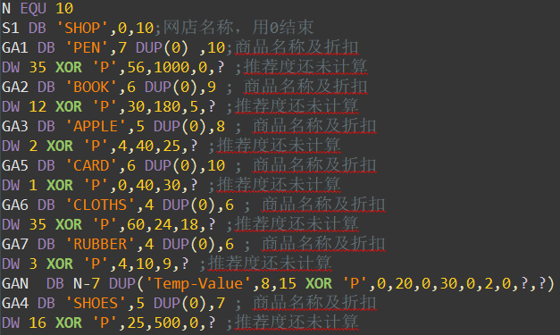
输入密码处理：
CHECKPWD: ;检验密码是否正确
MOV AH,[SI]
SUB AH,30H
XOR AH,'N'
MOV AL,[DI]
CMP AH,AL
JNZ NOTRIGHTPWD
INC SI
INC DI
LOOP CHECKPWD
反跟踪处理:
中断矢量表检查:
mov ax,es:[1*4] ;保存原1号和3号中断矢量
mov OLDINT1,ax
mov ax,es:[1*4+2]
mov OLDINT1+2,ax
mov ax,es:[3*4]
mov OLDINT3,ax
mov ax,es:[3*4+2]
mov OLDINT3+2,ax
cli ;设置新的中断矢量
mov ax,OFFSET NEWINT
mov es:[1*4],ax
mov es:[1*4+2],cs
mov es:[3*4],ax
mov es:[3*4+2],cs
sti

ERR:
mov bx,es:[1*4] ;检查中断矢量表是否被调试工具阻止修改或恢复
inc bx
jmp bx ;正常修改了的化，这里将转移到TESTINT，否则就不知道转到哪了

cli ;还原中断矢量
mov ax,OLDINT1
mov es:[1*4],ax
mov ax,OLDINT1+2
mov es:[1*4+2],ax
mov ax,OLDINT3
mov es:[3*4],ax
mov ax,OLDINT3+2
mov es:[3*4+2],ax
sti

计时：
cli ;计时反跟踪开始
mov ah,2ch
int 21h
push dx ;保存获取的秒和百分秒
mov ah,2ch ;获取第二次秒与百分秒
int 21h
sti
cmp dx,[esp] ;计时是否相同
pop dx
jz PASS ;如果计时相同，通过本次计时反跟踪
jz EXIT

任务5

实验步骤
1、打开李澳阳同学的程序，尝试用户名lay，输入密码test，查看程序运行结果，检验是否进入操作界面，测试功能的正常性。
2、进入TD程序，观察或者设断点跳过反跟踪步骤，寻找密码和进价。
3、测试获得密码的正确性。

实验记录与分析
1、在DOSBOX上打开李澳阳同学的task1.exe文件，输入回车，进入游客菜单界面，功能正常，如图5-1所示。
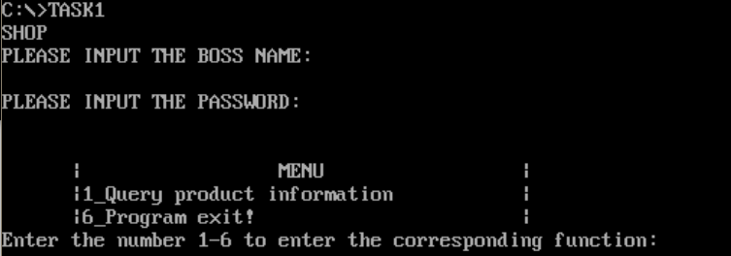
图5-1
2、使用TD打开该exe文件，尝试单步调试该程序，如图5-2。
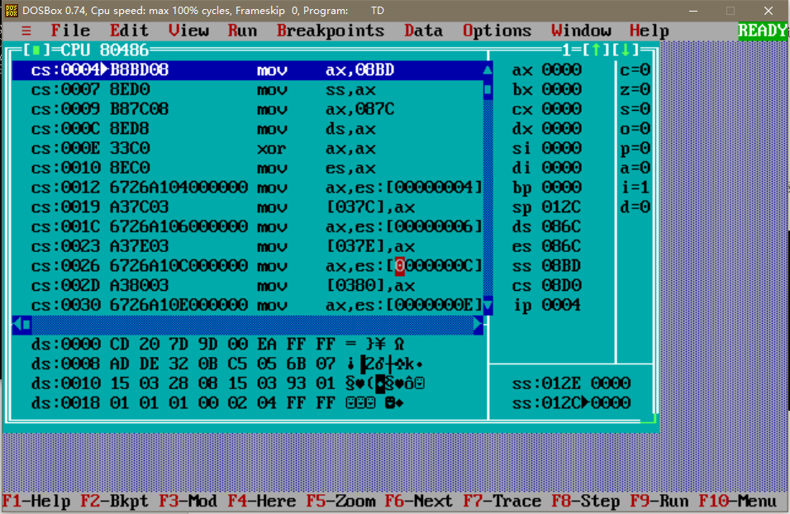
图5-2
3、单步调试，发现中断矢量表反跟踪代码，如图5-3所示。
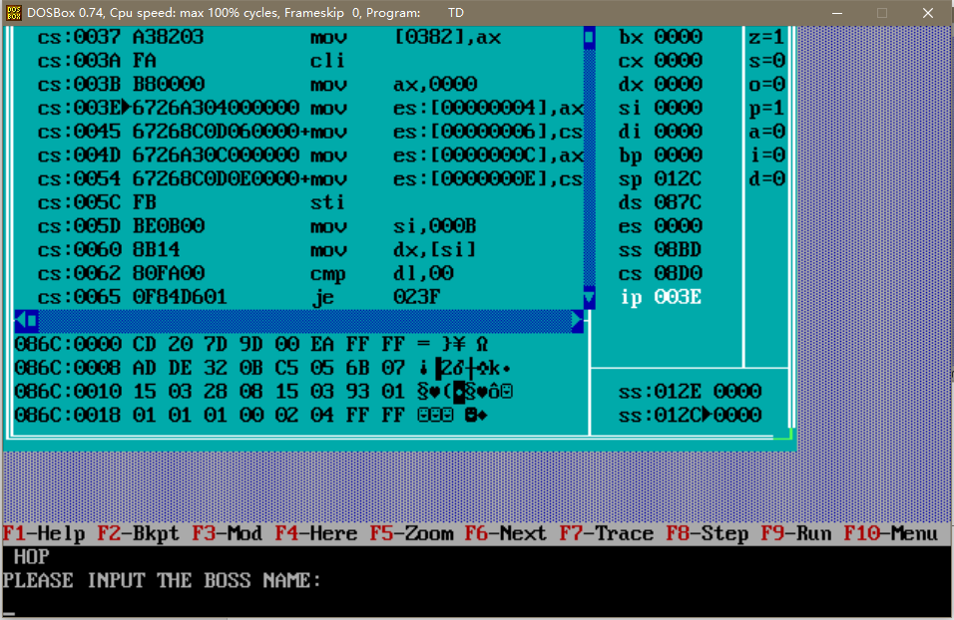
图5-3
4、再次打开，将该几行代码用nop替换，如图5-4所示。
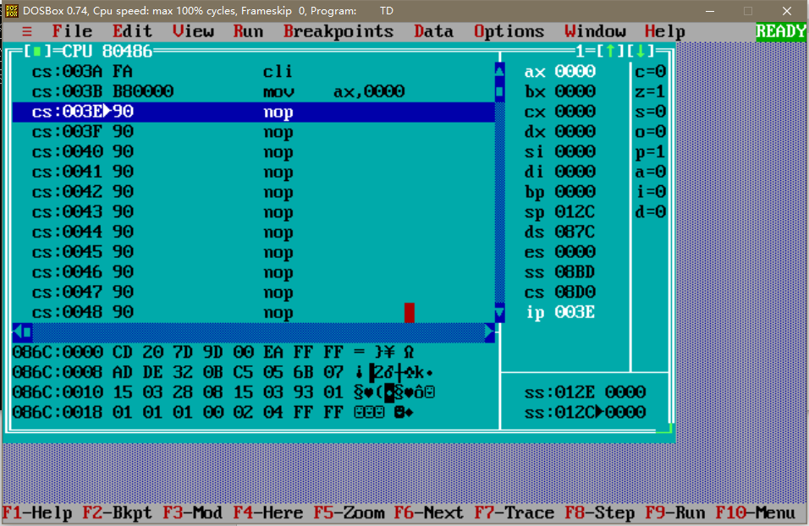
图5-4
5、继续调试，输入账户、密码，再次调试，试图跳过所有反跟踪代码，结果失败。
6、暴力破解，查看数据段单元处，疑似账户名、密码处，如下图5-5所示，找到可疑账户名lay、加密后密码15 00 15。
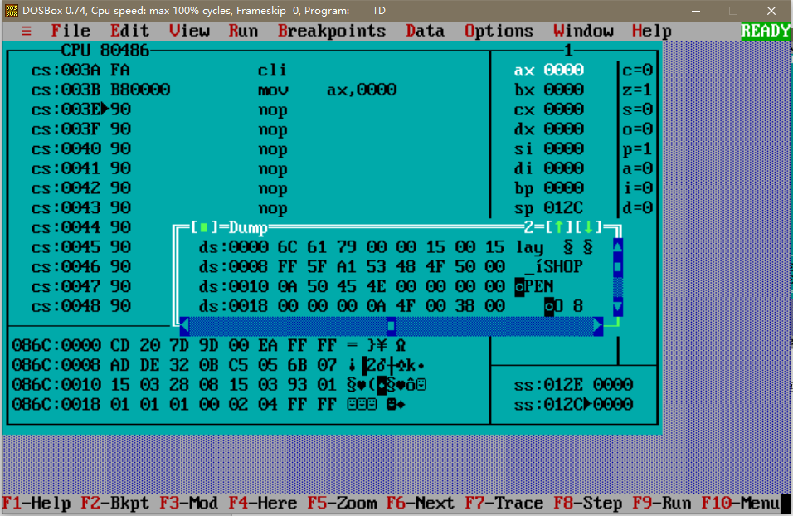
图5-5
7、查看可疑解密代码，结果如下图5-6所示.
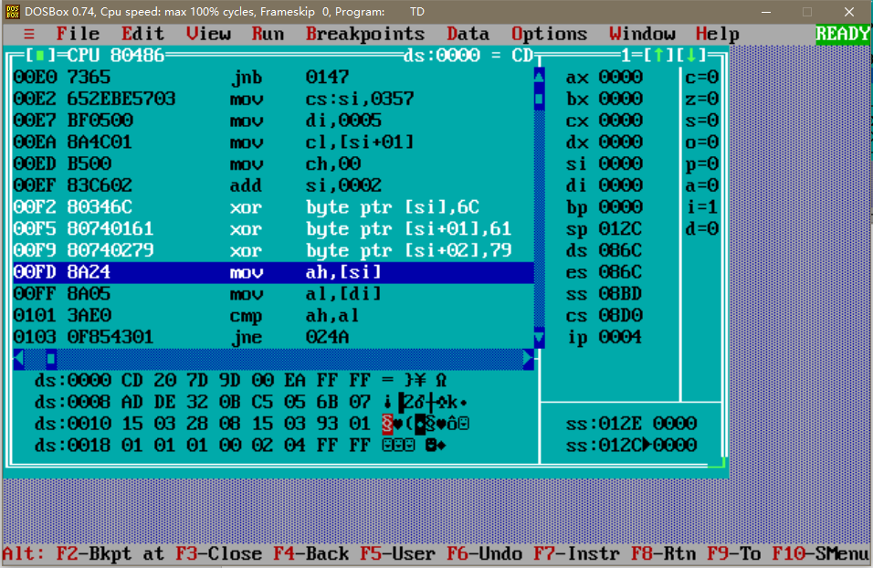
图5-6
- 反向处理，得到密码yal，运行程序，输入账户密码，成功破解，如下图5-7所示。
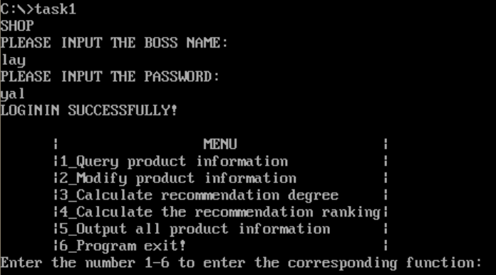
图5-7

4总结与体会
通过这次上机实验,我对中断处理程序有了新的认识。
任务一让我知道了可以通过很多种方法查找到中断处理的入口段地址、偏移地址。
任务二练习了我们编写新中断代替旧中断的方法，以及在替换中需要注意的各种操作。
任务三加强了我对in和out使用方法的熟练度,通过这次对CMOS的访问取值,让我了解到,CMOS中读取出来的数据是BCD码，如需按你的想法输出还需要对该数据进行部分转换操作。
任务四了解到了汇编语言多种简单实现的加密方式，通过各种加密密码以及反跟踪的方式来防止他人破解密码。
任务五在任务四的基础上让我们了解到虽然简单的加密方式也能让你很难破解出来，但是还是有可能被他人破解，通过不断观察来暴力破解或者通过调试跳过设置的反跟踪手段可以实现破解他人密码的能力，对于加密与解密环节，我们还需要不断的加强学习。

参考文献
[1] 作者王元珍.80X86汇编语言程序设计。
------------------------------------------------------

